À TABLE !
VOCABULAIRE AUTOUR DES COUVERTS

le couteau
LES COUVERTS :
la cuillère
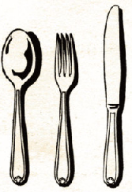
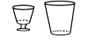

un verre

une tasse
et
sa soucoupe
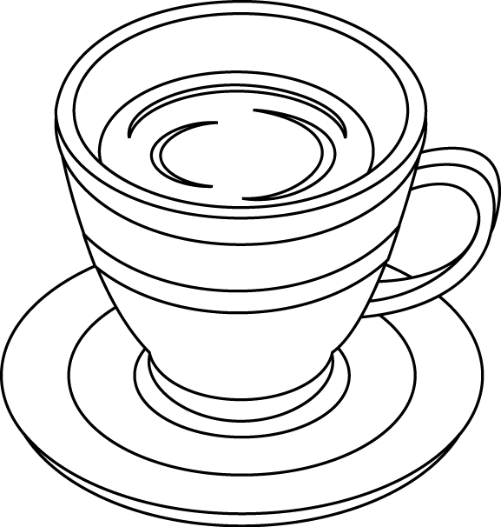

la fourchette

LA VAISSELLE
la table
une chaise
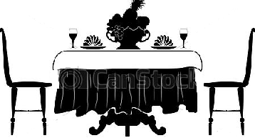

Le lave-vaisselle

Faire la vaisselle
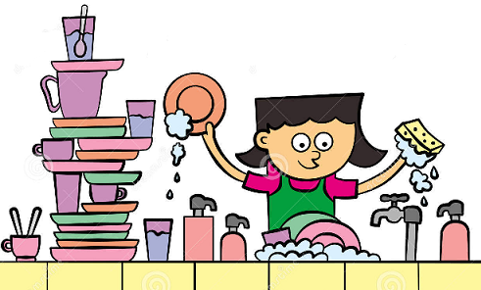
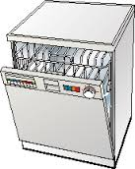

Une assiette
la nappe
la serviette
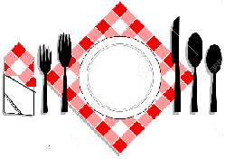

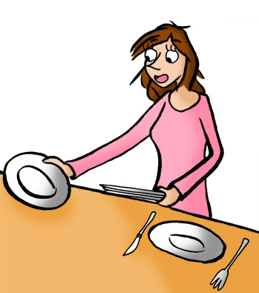
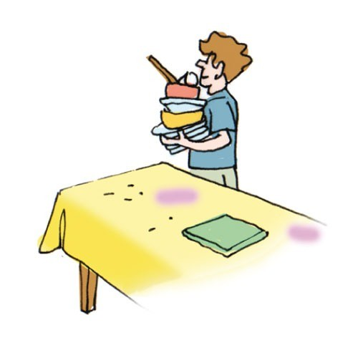
Debarrasser la table
Dresser la table

DRESSER UNE TABLE À LA FRANÇAISE
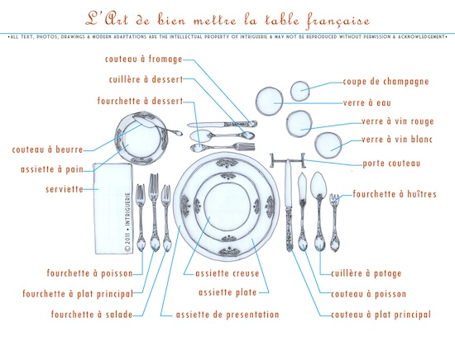

L’art de bien mettre la table à la française ©L’intriguerie.typepad.com

Voici la disposition des couverts appelée « table à la française »

La tradition française impose que le nombre de couverts disposés ne dépassent pas trois pièces, c’est-à-dire que le repas devra compter trois services. En cas de plus de pièces, les couverts nécessaires pour ces plats supplémentaires devront être apportes avec les nouvelles assiettes.

Curiosités françaises :
- Les fourchettes sont disposées de façon à ce que les dents soient pointées contre la nappe.
- Pour la cuillère, le coté bombé au-dessus
- Et pour le couteau, le coté tranchant vers l’assiette
- Pour le dessert on mettra toujours une fourchette même si le dessert est une glace, disons que la cuillère n’est pas tout à fait obligatoire mais la fourchette oui !
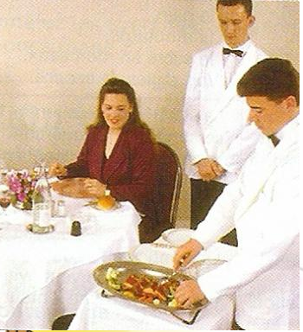
Service au guéridon ou à la russe

Le Service - la manière de présenter les mets aux convives - dites également à la française implique : que les mets se présentent dans un plat dressé en cuisine où chacun se sert par opposition au Service à l’anglaise où c’est le personnel qui sert les mets depuis le plat vers l’assiette de chaque convive et au Service à la russe où les mets terminent d’être préparés (découpe) sur un guéridon apporté a la table des convives.

Activité 1: Complétez la liste des différents couvets pièces qui composent ce service.
 | __________ à potage |  | _______________ à pain
 | __________ à entremet |  | beurrier
 | __________à entremet |  | ______________________
 | ______________________ |  | ______________________
 | ______________ à poisson |  | ______à vin pour l’entremet ou pour le dessert
 | _______________ de base |  | ______________________
 | _______________ de base |  | ______________________
 | _______________ de base |  | ______________________
 | _______________ à pain |  | Salière et poivrière

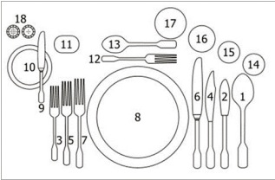

Activité 2: Complétez les phases suivantes avec un mot du menu
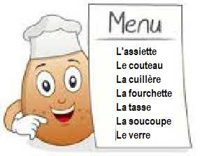

Exemple :
Certaines personnes croient que les extraterrestres se déplacent en ……………… volante.
Certaines personnes croient que les extraterrestres se déplacent en soucoupe volante.

- Appartenir à un milieu fortuné, c’est être né avec une …………………. d’argent dans la bouche.
- Être incapable de surmonter une petite difficulté, c’est se noyer dans un ………………… d’eau.
- Avaler involontairement de l’eau en nageant, c’est boire la ………………… .
- Ne pas être en forme, c’est ne pas être dans son ………………….. .
- L’écart entre le prix le plus haut et le prix le plus bas est la …………………………… de prix.
- Un brouillard très épais est un bouillard à couper au ………………………… .

Activité 3 : Quelle est la différence entre une table à la française et une table à l’anglaise d’après la présentation des couverts ? Regardez les image, lisez les textes et trouvez la réponse.
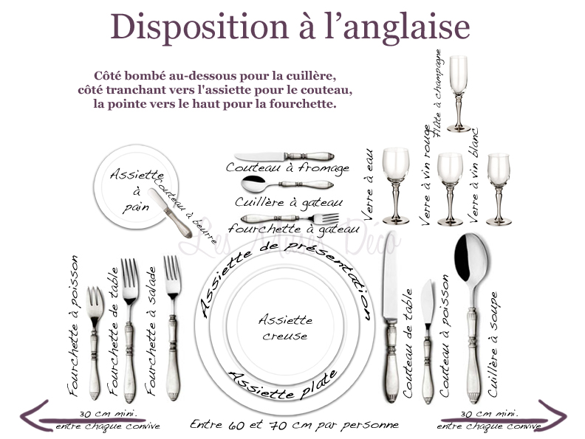
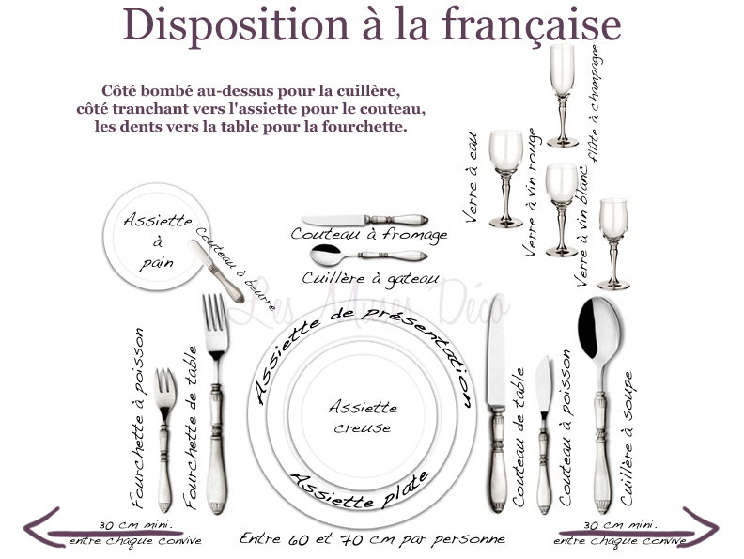
Votre réponse:
______________________________________
______________________________________
______________________________________
______________________________________
______________________________________
______________________________________

